**2.1绘制草图1-1**

绘图分析：该平面草图有直线和圆弧构成，可用【轮廓】连续绘制，然后依次进行【几何约束】和【尺寸约束】。

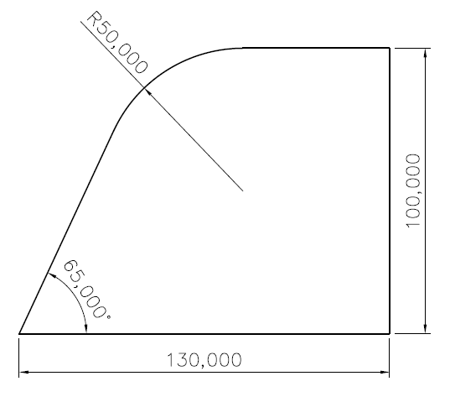

绘图步骤如下：

（1）选取YZ平面进入二维草图工作环境。

（2）绘制轮廓线。单击【轮廓】，绘制轮廓线，【轮廓】默认对象类型是直线，绘制图中的圆弧时将对象类型修改为圆弧。

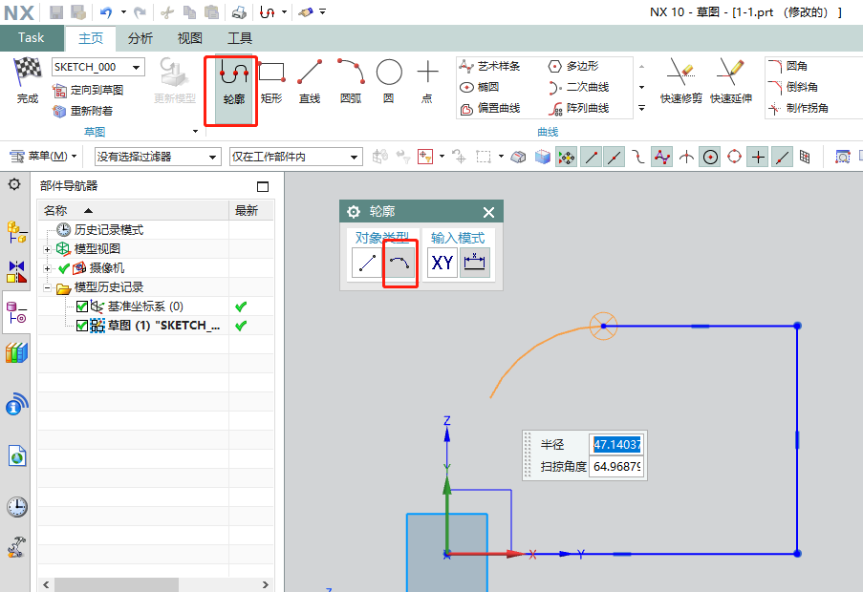

（3）添加【几何约束】。单击【几何约束】按钮，选择【相切】命令，要约束的几何体依次选择圆弧和斜边，如图所示。

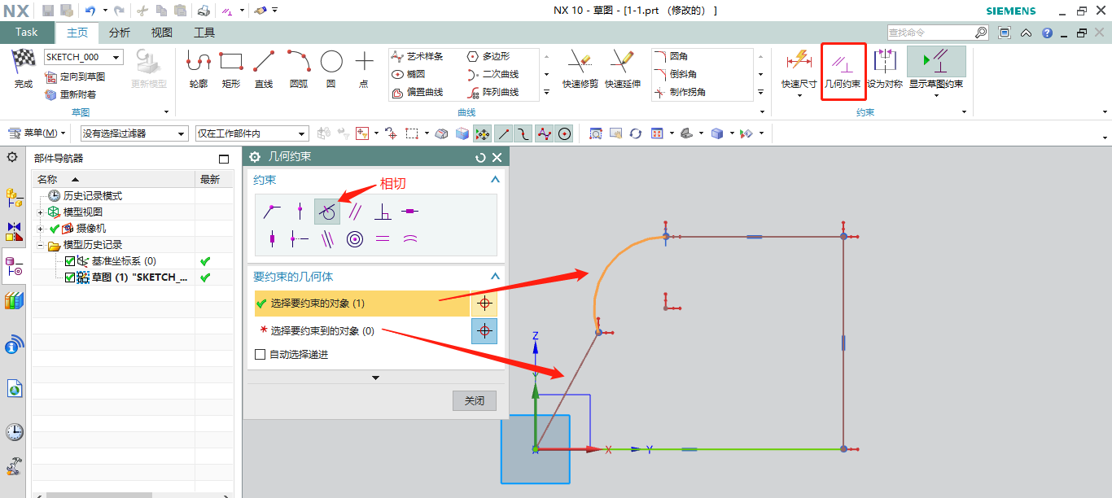

（4）添加【快速尺寸】。单击【快速尺寸】按钮，对轮廓线依次进行添加尺寸。完成后所有轮廓线由棕色变成绿色。

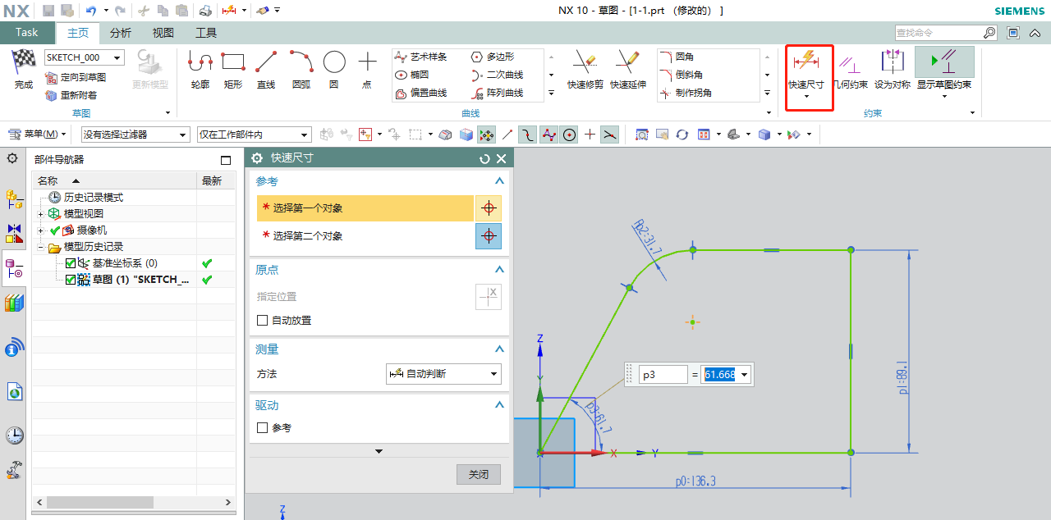

（5）编辑轮廓线尺寸。右击左侧【部件导航器】中的草图（1），选择【编辑参数】。

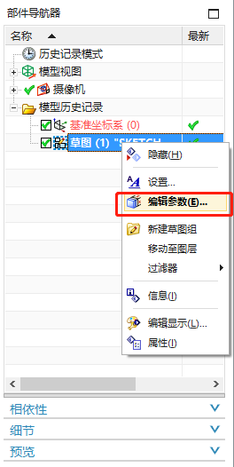

弹出【草图参数】对话框，按照要求对轮廓尺寸依次进行编辑。

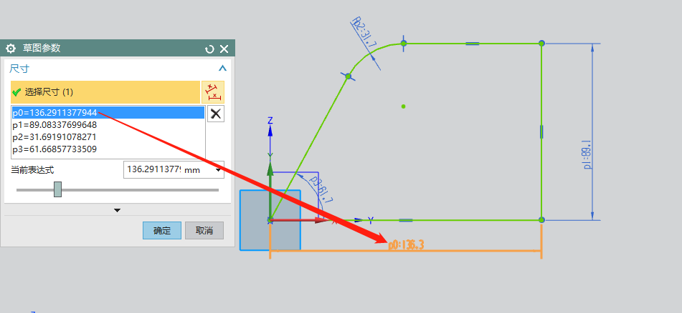

【草图参数】编辑完成后，尺寸如图所示。界面提示行显示“草图已完全约束”

